北京师范大学广州实验学校
学校： 班级： 姓名： 学号：
2017学年第二学期八年级三月阶段检测数学问卷
命题：董杨 审题：王令
本试卷共2页，24小题， 满分100分．考试用时90分钟 计分
一、选择题（每小题3分，10个小题，共计30分）
1.下列根式中能与$\sqrt{3}$合并的是( )
A.$\sqrt{8}$ B. $\sqrt{\text{27}}$ C.2$\sqrt{5}$ D. $\sqrt{\frac{1}{2}}$
2.下列根式中，不是最简二次根式的是（ ）
A． B． C． D．
3.要使式子$\sqrt{2x+3}$有意义，字母x的取值必须满足（ ）
A. $x≥0$ B. $x≥\frac{3}{2}$ C. $x≥−\frac{2}{3}$ D. $x≥−\frac{3}{2}$
4.计算：$3÷\sqrt{3}×\frac{1}{\sqrt{3}}$的结果为（ ）
A. 3 B. 9 C. 1 D. $3\sqrt{3}$
5. 等腰三角形的一腰长为13,底边长为10,则它的面积为（ ）
A . 65 B. 60 C. 120 D. 130
6.若等边△ABC的边长为2cm，那么△ABC的面积为（ ）．
A.$\sqrt{3}$cm² B. $2\sqrt{3}$cm² C.$3\sqrt{3}$cm² D. 4cm²
7.将直角三角形的三条边长同时扩大同一倍数，得到的三角形是( )
A.钝角三角形 B.直角三角形 C.锐角三角形 D.等腰三角形
8.若$\sqrt{(x−3)^{2}}+x−3=0$，则$x$的取值范围是（ ）
A. $x>3$ B. $x<3$ C. $x≥3$ D. $x≤3$
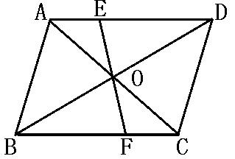
9. 如图，EF过□ABCD的对角线的交点O，交AD于E，交BC于F，
若AB＝4，BC＝5，OE＝1.5，那么四边形EFCD的周长是( )
A.16 B.14 C.12 D.10
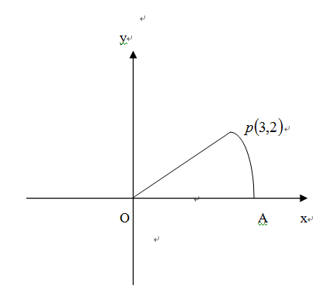
10.如图，平面直角坐标系中OP=OA，若点A的坐标为（m,0）,则m的取值范围正确的是（ ）
A. $1$<m<2 B. 2<m<3 C. 3<m<4 D. 4<m<5
二、填空题（每小题3分，6个小题，共计18分）
11.$\sqrt{(−3)^{2}}$=_________
12. 一根长度为16cm的圆珠笔,放在一个长宽高分别为3cm ,4cm ,
12cm的长方体笔筒内,则圆珠笔至少有_____cm 露在笔筒外面.
13. 在平行四边形ABCD中，对角线AC、BD相交于点O，如果
AC=10，BD=8，AB=x，则x的取值范围是
14.如图所示,有一条小路穿过长方形的草地ABCD,若AB=60m,
BC=84m,AE=100m,则这条小路的面积是
15.平行四边形的周长为56 cm，两邻边之比为3:5，则这两邻边的长分别为________
16.实数在数轴上的位置如图所示,则．

三、解答题（6个小题，共计52分）
17、（8分）(1) $4\sqrt{5}+\sqrt{\text{45}}−\sqrt{8}+4\sqrt{2}$ (2) $(5\sqrt{\text{48}}−6\sqrt{\text{27}}+4\sqrt{\text{15}})÷\sqrt{3}$

18、（6分）$x=\sqrt{5}+\sqrt{3}$,$y=\sqrt{5}−\sqrt{3}$,求$x^{2}−2\text{xy}+y^{2}$的值

19.（6分）已知四边形ABCD是平行四边形，AB＝10cm，AD＝8cm，AC⊥BC，求AC、BD的长．
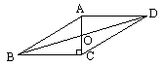

20.（6分）已知$x,y$是实数，且$y=\frac{\sqrt{x^{2}−9}+\sqrt{9−x^{2}}−2}{x+3}$，求$5x+6y$的值．

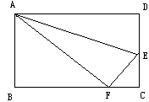
21.（6分）如图所示，折叠长方形一边AD，点D落在BC边的点F处，已知BC=10厘米，AB=8厘米，求CE的长

22. (6分) 如图，△ABC中，∠C=90⁰,D是BC的中点，DE⊥AB于E，求证：AE²=BE²+AC²
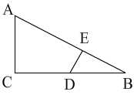

23.(6分)如图，□ABCD中，点M、N是对角线AC上的点，且AM=CN,DE=BF,求证：四边形MFNE是平行四边形。

24. （8分）(1) 如图所示,$\text{CD}⊥\text{AB},$若$\text{BC}=6$，$\text{AC}=8$，$\text{AB}=\text{10}$,证明$Δ\text{ABC}$是直角三角形，并求$\text{CD}$.
(2)如图所示,$\text{Rt}Δ\text{ABC}$中,$∠\text{ACB}={\text{90}}^{∘}$, $\text{CD}⊥\text{AB},$$\text{BC}=a$,$\text{AC}=b$,$\text{AB}=c$,
$\text{CD}=h$,求证:$\frac{1}{a^{2}}+\frac{1}{b^{2}}=\frac{1}{h^{2}}$.

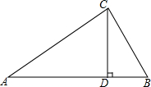

- (2)

